בחינה מ- 10.2.05 - מועד א' תשס"ה
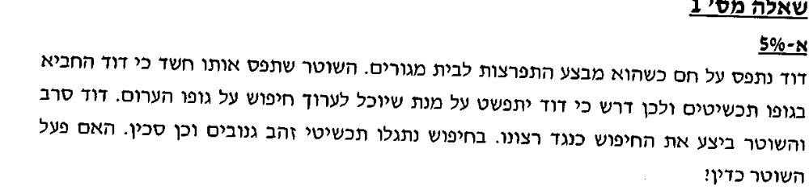
שאלה 1:
א. השוטר פעל שלא כדין - אם מדובר בחיפוש על הגוף של עצור לפי ס' 22 לפסד"פ החיפוש לא יכול לכלול בחינת גופו העירום של העצור. לפי הפסיקה החיפוש המותר לפי הפסד"פ הוא חיפוש חיצוני בבגדיו של העצור. אם השוטר רוצה לבחון את גופו העירום של החשוד לפי נוהל חיפוש חיצוני לפי ס' 3 לחוק החיפוש בגוף - החיפוש חייב להיערך לאחר מתן הסכמה, ולא בפרהסיה כי מדובר בחשיפת חלקי גוף מוצנעים. במקרה זה השוטר תפס את החשוד במקום והפשיט אותו בניגוד לרצונו ולכן פעל לא כדין.

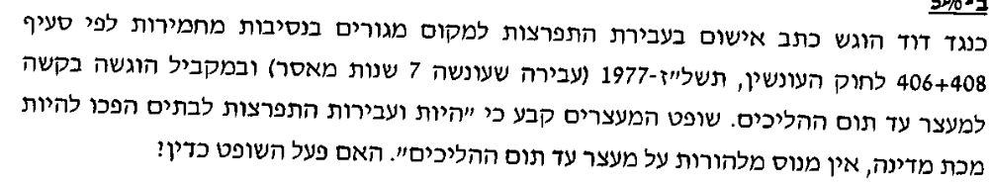

ב. עקרונית עבירת רכוש לא מקימה עילת מסוכנות המצדיקה מעצר עד תום ההליכים. בש"פ גנימאת - נקבע שמכת מדינה לא תצדיק מעצר עד תום ההליכים בעבירות רכוש. הפסיקה קבעה סייג שרק במקרה בו מדובר בעבירות רכוש מתוחכמות עם מעורבים רבים יהיה מוצדק לעצור עד תום ההליכים. דוד פעל לבד, ולא באמצעים מתוחכמים, לא ביצע עבירת אלימות ולכן לכאורה החלטת השופט לעצרו לא היתה מוצדקת.

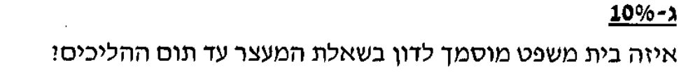

ג. בית המשפט המוסמך לדון בבקשה למעצר עד תום ההליכים הוא ביהמ"ש שאליו הוגש כתב האישום - במקרה זה כ"א הוגש לשלום (עבירה שדינה 7 שנות מאסר) ולכן הבקשה למעצר עד תום ההליכים תוגש לשלום.

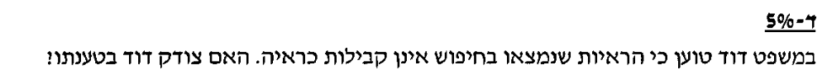

ד. במשפט הישראלי לא נקבע כלל פסלות גורף לגבי ראיות שהושגו בחיפוש לא חוקי. במקרה זה החיפוש לא היה חוקי אמנם, אם נפעיל את המבחנים שנקבעו בפס"ד יששכרוב - מדובר בעבירה חמורה (התפרצות למקום מגורים בנסיבות מחמירות), הנאשם נשא סכין, פעולות המשטרה לא היו מאוד חמורות - סביר שבית המשפט לא יפסול את הראיות.

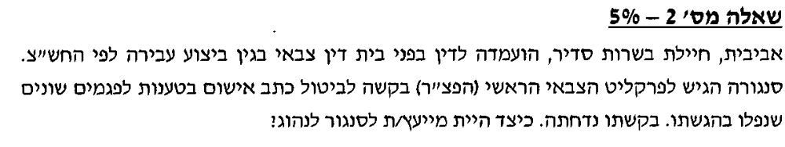
שאלה 2:
פס"ד אביבית עטיה - ניתן לפנות ליועץ המשפטי לממשלה ולבקש ממנו לבחון את ביטול כ"א. בפסה"ד נקבע שהפצ"ר כפוף ליועמ"ש בשאלות שיש להן השלכה על כלל הציבור. ניתן לטעון שהפגמים בכ"א מצדיקים את התערבות היועמ"ש. במידה והיועמ"ש לא יתערב ניתן להגיש בג"צ כנגד ההחלטה.

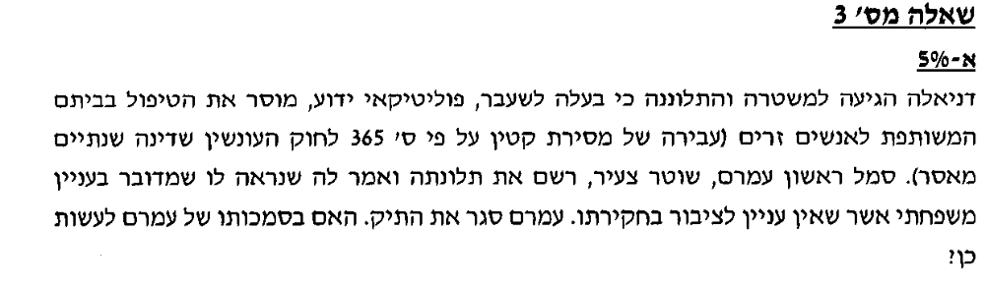
שאלה 3:
א. סגירת התיק אינה בסמכותו של השוטר. ס' 59 לחסד"פ קובע שרק קצין משטרה בדרגת פקד ומעלה מוסמך להורות על סגירת תיק מחוסר ענין לציבור. ס' 62(א) מסמיך תובע בלבד לסגור תיק שהועבר אליו מהמשטרה בשל חוסר ענין לציבור. השוטר לא הוסמך כתובע ככל הנראה ולכן לא היה מוסמך לסגור את התיק.

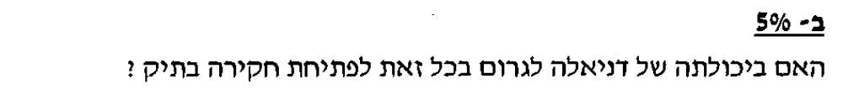
ב. דניאלה יכולה להגיש ערר על סגירת התיק לפי ס' 64(א)(1) לחסד"פ - הערר יוגש לפרקליט המחוז.

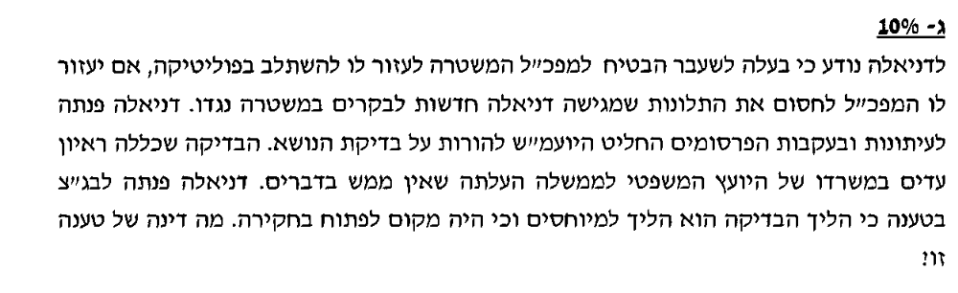
ג. בג"צ התנועה לאיכות השלטון - בג"צ קבע שבמקרה שבו מדובר באישי ציבור, כשהפגיעה בנשוא הבדיקה גדולה יותר והבסיס המשפטי לתלונה רעוע יש להעדיף בדיקה על פני חקירה משום שפגיעתה בשמו הטוב של איש הציבור פחותה. לכן החלטתו של היועמ"ש תקינה.

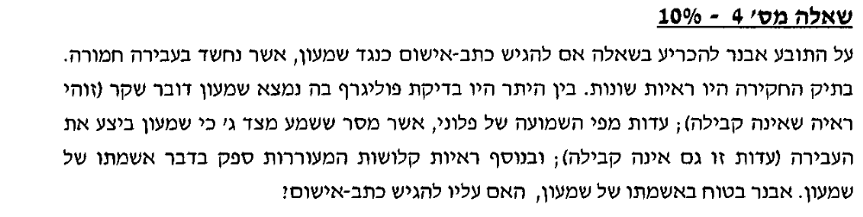
שאלה 4:
המבחן שנקבע בפסיקה לגבי שאלת הגשת כ"א - מבחן הסיכוי הסביר להרשעה. אבנר אמור לבחון את הראיות ולשקול האם בסופו של יום יהיה בהן די כדי להרשיע את שמעון. במקרה זה נראה שהראיות נגד שמעון דלות ורובן לא קבילות ולכן עליו לא להגיש כ"א.

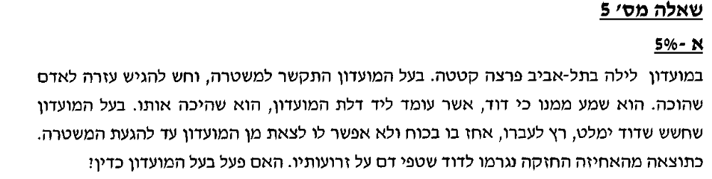
שאלה 5:
א. מדובר כאן על עיכוב בידי אדם פרטי לפי ס' 75 לחוק המעצרים - במקרה זה ככל הנראה בעל המועדון לא היה עד להכאה של דוד, אולם הקורבן קרא לו לעזרה והצביע על דוד כחשוד. לפי התנאים של ס' 75(א)(2) מוסמך היה בעל המועדון לעכב את דוד עד להגעת המשטרה. לפי ס' 75(ג) מוסמך בעל המועדון להשתמש בכח סביר על מנת לעכב. במידה ושטפי דם מהווים חבלה, חרג בעל המועדון מהוראות החוק.

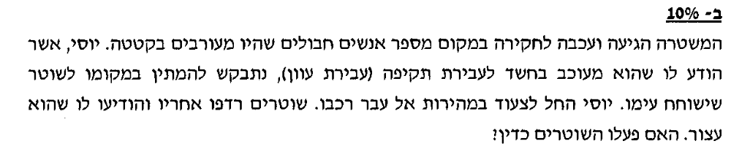
ב. השוטרים פעלו כדין - הם הודיעו במפורש ליוסי שהוא מעוכב והוא ניסה להמלט מן המקום. הדבר מקים עילת מעצר לפי ס' 23(ב) - אי ציות להוראת עיכוב.

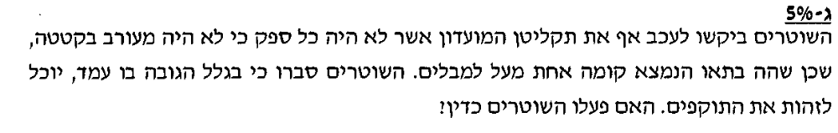
ג. מדובר כאן על עיכוב עד במקום לפי ס' 68 - יש יסוד סביר לחשד שבוצעה עבירה ולכן השוטרים מוסמכים לעכב אדם שהם חושבים שהיה עד לעבירה או שיש לו מידע שיכול לסייע בחקירת העבירה.

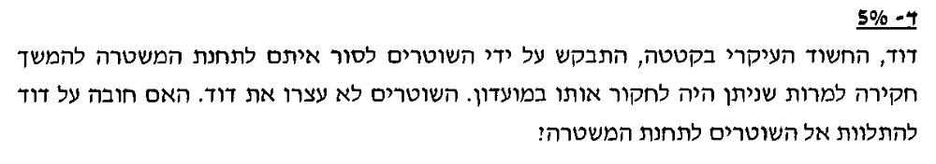
ד. לפי הוראות ס' 67(ב) אכן היה יסוד סביר לחשד שדוד עבר עבירה, אולם לא היתה מניעה לחקור אותו במקום ולכן היו צריכים לחקור אותו במקום. לעומת זאת, ס' 3 לחוק סדר הדין הפלילי (חקירת חשודים) קובע שחקירת חשוד תתבצע בתחנה ולכן דוד חייב להתלוות אל השוטרים לתחנה. במידה ויסרב קמה עילת מעצר (סירוב לעיכוב).

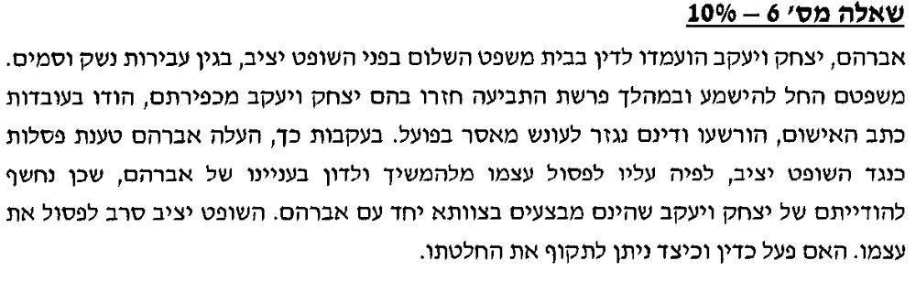
שאלה 6:
המבחן בס' 77א לחוק בתי המשפט לגבי פסלות שופט - מבחן החשש הממשי למשוא פנים בניהול המשפט. במקרה זה השופט יציב פעל כדין כשסירב לבקשה לפסול את עצמו כי העובדה ששני נאשמים הודו במעשה ודינם נגזר לא יוצרת חשש ממשי למשוא פנים בניהול המשפט. חזקה על שופט מקצועי שידע לשמוע את משפטו של אברהם ללא משוא פנים. תקיפת ההחלטה של השופט תהיה בהתאם לסדרי הדין בס' 77א - פניה לבית המשפט העליון בבקשה לפסול את השופט מלדון בתיק.

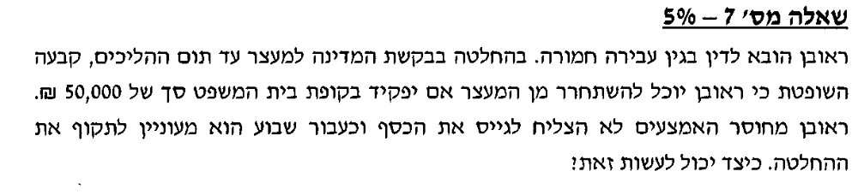
שאלה 7:
הגשת בקשה לעיון חוזר על ההחלטה לפי ס' 52 לחוק המעצרים. ראובן יכול להגיש ערר לאותו בימ"ש שנתן את ההחלטה בכל עת וללא הגבלה – גם אם אין שינוי נסיבות או חלוף הזמן לפי ס' 52(ב).

